Atitit common song lst 歌单集合

what makes you beautiful 单向乐团

目录

1. 好听歌单 2

1.1. 90后非主流歌单 2

1.2. 翻唱较多的歌单 2

1.3. Rmtk 2

1.4. Ati fav best 2

1.5. Aw 2005-2010歌单 2

2. 节日歌单 xmas 2

2.1. 生日歌单 2

3. Party歌单 3

3.1. Gogobar歌单 3

3.2. 舞厅歌单 3

3.3. 溜冰场歌单 3

3.4. 婚礼歌曲 4

3.5. 酒吧慢摇 Lonely 4

4. 聚餐吃饭场合歌单 5

4.1. Chfe lst 5

4.2. Mklv lst 5

4.3. Trave lst 5

4.4. Slp lst 5

5. Aw 2005-2010歌单 5

5.1. Fecho lst 5

5.2. Rmtk lst （for jucan ,mklv) 5

5.3. 民谣单曲 6

5.4. 劲舞团歌单 6

5.5. 校园青春歌单 6

6. 著名悠久民谣 6

6.1.1. 斯卡布罗集市 ，一闪一闪亮晶晶 6

7. 著名法语 西班牙语歌曲 6

8. 西班牙歌曲 6

9. 带你认识！20位红遍全球的女歌手 7

# 歌曲重要属性

语言 节拍数（气氛

# 好听歌单

## 90后非主流歌单

## 翻唱较多的歌单

## Rmtk

## Ati fav best

## Aw 2005-2010歌单

# 节日歌单 xmas

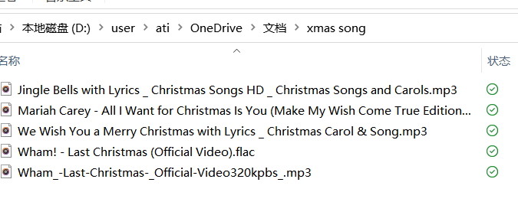

## 生日歌单

Happy birthday ，一闪一闪亮晶晶 兔子舞

献给爱丽丝（致爱丽丝）合成

# Party歌单

## Gogobar歌单

D:\user\ati\OneDrive\桌面\gogobar party music

Spanish music so suit fo rgogobar

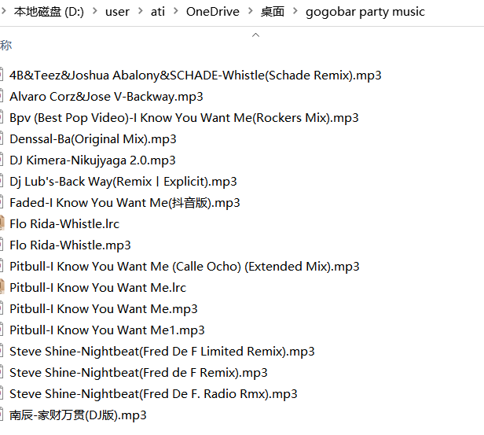

## 舞厅歌单

D:\BaiduNetdiskDownload\music dasfav song v3 sbb

## 溜冰场歌单

## 婚礼歌曲

婚礼进行曲 ，今天就要嫁个你啦

## 酒吧慢摇 Lonely

点击最大高的酒吧慢摇lonely

its my life- bon jovi

Olly Murs-That Girl.mp3

Dream nana

Alizée-La Isla Bonita

we will rock you ————属于经典的慢摇了

白狐 胡杨林 - 香水有毒

听着情歌流眼泪 酒吧慢摇版

Backstreet Boys-As Long as You Love Me

Can You Tell Me Now..飄雪--英文版(附中英字幕)

David Usher-Black Black Heart

Groove Coverage-Far Away from Home

Hélène Rollès-Je m'appelle Helene

Kim Chiu-Wala Man Sa'yo Ang Lahat

Lene Marlin-Sitting Down Here

Lydia[泰]-即使知道要见面

M2M-Pretty Boy M2M-The Day You Went Away.

Maria Arredondo-Burning

Michael Learns To Rock-Take Me To Your Heart

Multicyde - A Better Day

Sing Hallelujah to the Lord.

冯曦妤-Proud Of You

# 聚餐吃饭场合歌单

## Chfe lst

## Mklv lst

## Trave lst

## Slp lst

# Aw 2005-2010歌单

## Fecho lst

## Rmtk lst （for jucan ,mklv)

Ati lav best

|  |  |  |  |  |  |  |  |
| --- | --- | --- | --- | --- | --- | --- | --- |
| 伤感流 | lonely-nana |  |  |  |  |  |  |
| 伤感流 | sara即使要见面 |  |  |  |  |  |  |
| 伤感流 | Wham_-Last-Christmas |  |  |  |  |  |  |
| 励志憧憬流 | be want to be |  |  |  |  |  |  |
| 励志憧憬流 | dream nana |  |  |  |  |  |  |
| 励志憧憬流 | 像全世界宣布爱你 |  |  |  |  |  |  |
| 励志憧憬流 | BwO-Sunshine In The Rain |  |  |  |  |  |  |
| 励志憧憬流 | Kim Chiu-Wala Man Sa'yo Ang Lahat |  |  |  |  |  |  |
| 抒情 | Multicyde - A Better Day |  |  |  |  |  |  |
| 抒情 | 劉若英 René Liu【後來 Later |  |  |  |  |  |  |
| 抒情 | 群星-Days On My Past 童年 |  |  |  |  |  |  |
| 抒情 | Sing Hallelujah to the lord |  |  |  |  |  |  |
| 抒情 | 唱哈利路亚赞美主 Sing Hallelujah to the Lord |  |  |  |  |  |  |
|  | HQ Best Happy Birthday To You _ Happy Birthday Songs Remix 2020 |  |  |  |  |  |  |

## 民谣单曲

## 劲舞团歌单

## 校园青春歌单

# 著名悠久民谣

### [斯卡布罗集市 ，一闪一闪亮晶晶](https://www.fhsas.com/archives/%E6%96%AF%E5%8D%A1%E5%B8%83%E7%BD%97%E9%9B%86%E5%B8%82%E6%94%B9%E7%BC%96%E7%9A%84%E6%B0%91%E8%B0%A3.html)

[百听不厌的欧美民谣：Five Hundred Miles (500 miles)](https://www.fhsas.com/archives/%E6%96%AF%E5%8D%A1%E5%B8%83%E7%BD%97%E9%9B%86%E5%B8%82%E6%94%B9%E7%BC%96%E7%9A%84%E6%B0%91%E8%B0%A3.html)

卡萨布兰卡

# 著名法语 西班牙语歌曲

 蝴蝶 le papillon

# 西班牙歌曲

Becky G & Natti Natasha – Sin Pijama

Shaky shaky,daddy yankee,,,,suit fo gogobar

Despacito luis fonsi feat...

matteo panama

Alizée - La Isla Bonita

Daddy Yankee & Snow - Con Calma (Official Video)

I Know You Want Me（Pitbull）

Ay rico rico rico (Letra) Alo Michael

J Balvin，Willy William - Mi Gente

Natti Natasha x Becky G - Ram Pam Pam

O-Zone - Dragostea Din Tei

# 带你认识！20位红遍全球的女歌手

jennifer lopez，，，lady gaga，taylor swift，，rihanna 艾薇儿 碧昂丝

玛丽亚凯莉。。法国 nana ，麦当娜

Mj，justin bieber

全球十大史上最畅销唱片TOP10 - YouTube